
Ганиев Р.Р.,
Инструктор по физическому развитию
Консультационного центра
«Первые шаги»- «Беренче адымнар»

Если выпал снег: зимние развлечения с детьми на свежем воздухе
Наступления зимы с нетерпением ждут все – малыши, подростки и взрослые. Чистый белый снег вносит большое разнообразие в детские развлечения. Коньки, лыжи и катание на санках – только небольшая часть зимней программы. Большое количество интересных игр и занятий позволяет расширить досуг детей во время прогулок.

Лепим и строим из снега
Особое удовольствие, как малыши, так и взрослые получают, когда снег хорошо лепится.
Множество зимних забав связано именно с возможностью почувствовать себя строителем, скульптором, художником или метким стрелком:
- Лепим и украшаем снежные скульптуры
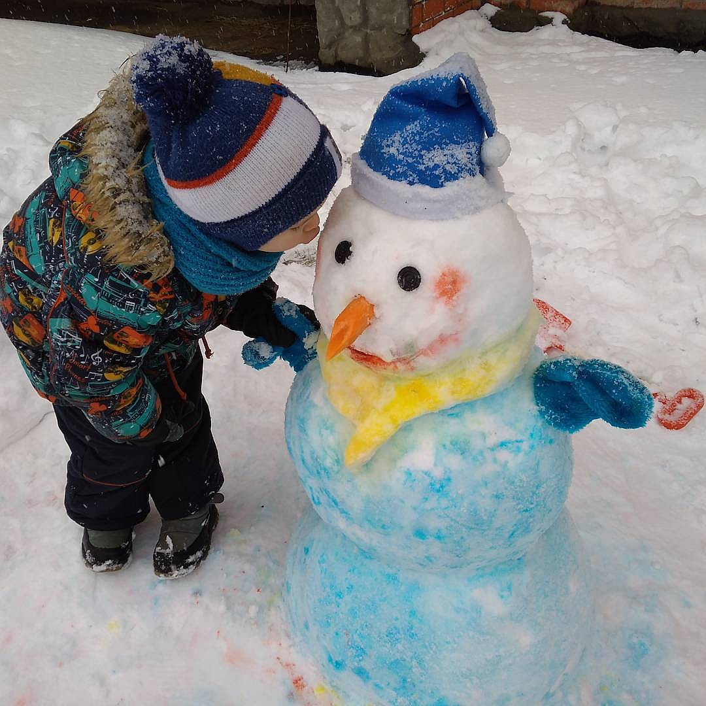
Не только дети, но и взрослые с удовольствием катают снежные комки и лепят различные фигуры – от классического снеговика до Деда Мороза со снегурочкой или разных зверушек. Мягкий податливый снег помогает детям воплощать свои творческие идеи, развивая воображение ребенка.
Если малышам дать акварельные или гуашевые краски, они с большим воодушевлением раскрасят вылепленные фигурки.

. Строим горки
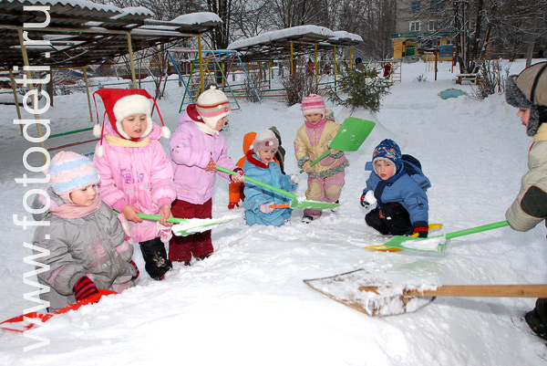Строительство горки в компании сверстников под руководством и при помощи взрослых доставляет детям большое удовольствие. Ведь когда немного подморозит, они могут воспользоваться плодами своего труда.
- Рисуем снегом
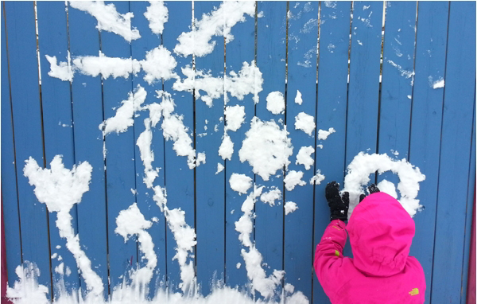
Если рядом с детской площадкой есть большое дерево, стена дома или веранды, выкладывая на поверхности снежки в определенном порядке можно создать прекрасный зимний пейзаж.
Картина получится еще более привлекательной, если ее оживить разноцветными красками.
- Снежные баталии
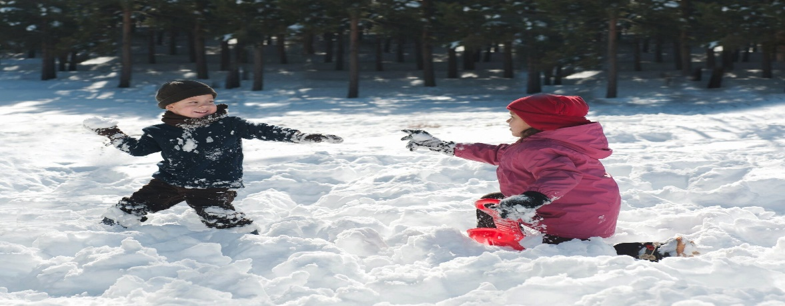
Игра в снежки издавна считается веселым и увлекательным занятием в зимнее время. Если предварительно построить крепости и разделиться на 2 армии, можно устраивать настоящие снежные баталии. Те игроки, в которых попали снежком 1 раз, считаются ранеными. Если в кого-то попали дважды, игрока признают убитым, и он выбывает из игры. Задача играющих не только попасть в соперника.
Важно увернуться от летящих снежков противника, чтобы продолжать обстреливать противника как можно дольше.
- Игра на меткость
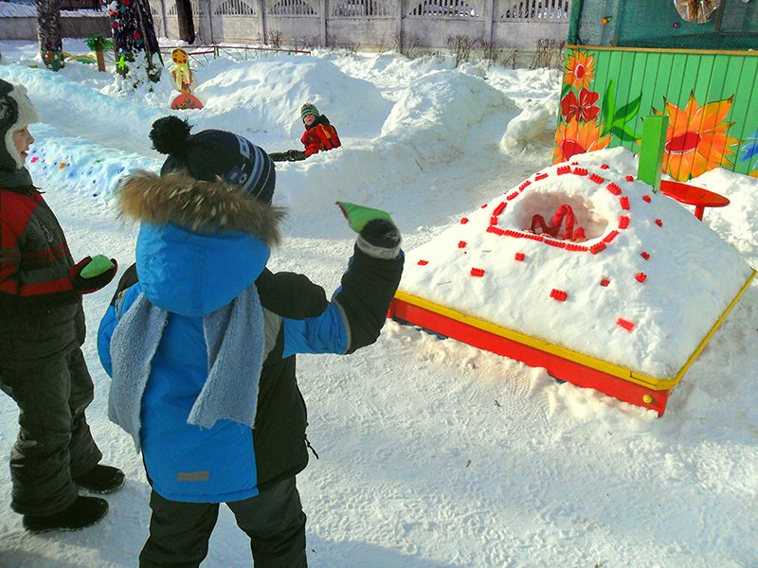
Сделайте на площадке мишень из различных подручных материалов (слепите небольшой столб, подвесьте на дерево любой предмет или вылепите круг на стене). Теперь можно устраивать соревнования на меткость, бросая снежки в выбранную цель. Все участники лепят одинаковое количество снежков, побеждает самый меткий из них.
- Чей ком больше
Дети встают по двое и по команде начинают катать снежные комки. Взрослые засекают время, к примеру, 5 минут, после чего выбирают самый большой комок и называют победителей.
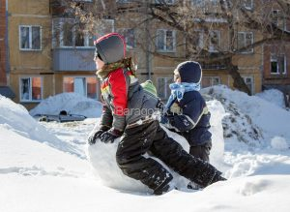

Подвижные зимние игры на ловкость и сноровку

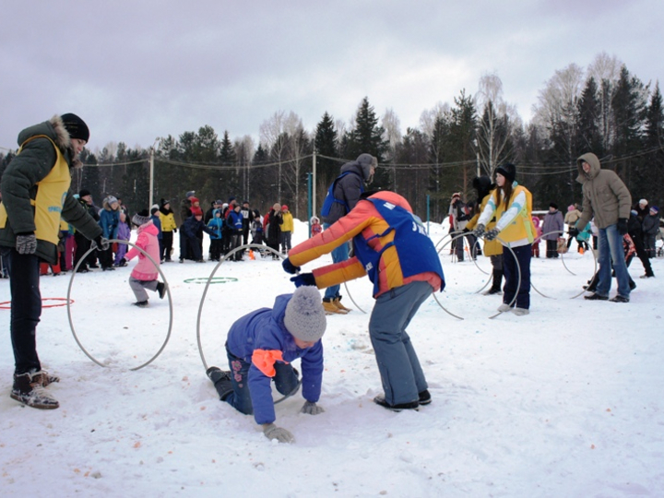
Большинство зимних забав, игр и развлечений пришли к нам от наших предков. Морозная погода не позволяет долго стоять на одном месте, поэтому много игр состоит из непрерывного движения.
- Салки
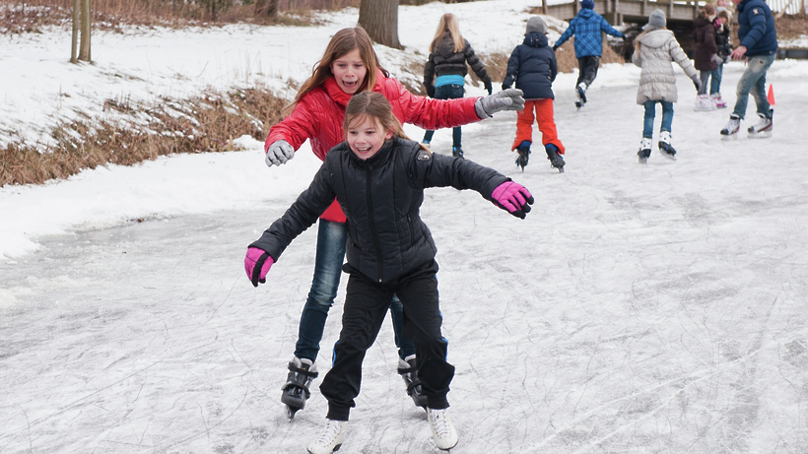
Дети, которые уверенно стоят на коньках, с увлечением играют в салки на катке. Вначале выбирают водящего, который догоняет разъезжающихся по всему катку игроков. Тот, кого догнали первым, становится новым водящим.
- Ищем клад 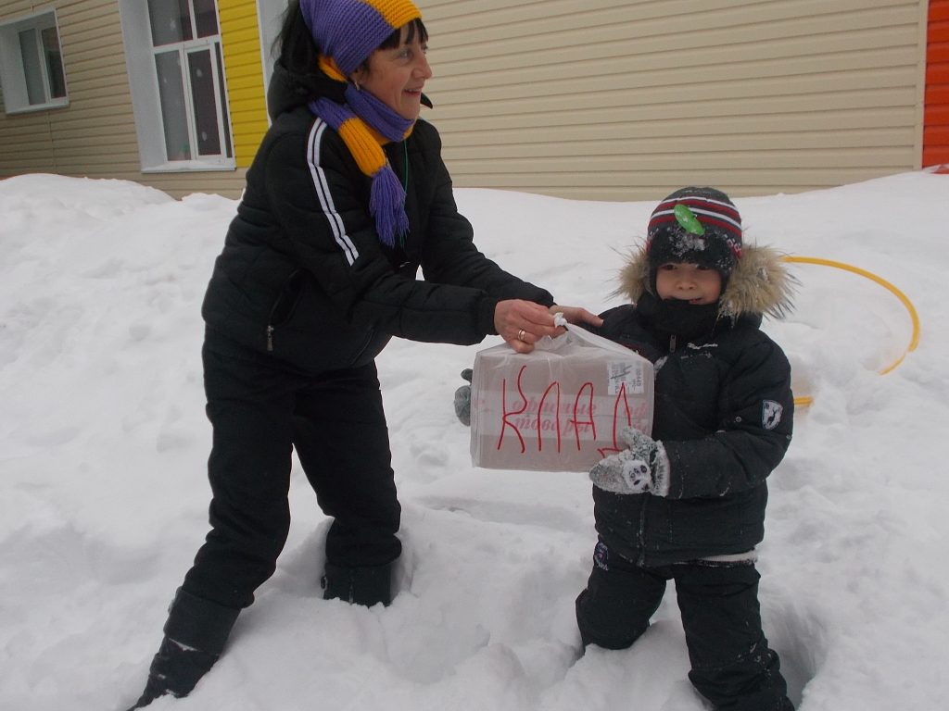
Играть в игру хорошо на площадке, по краям которой имеются большие сугробы. Собираются 2 команды игроков и двое ведущих. Игроков просят отвернуться, а ведущие наблюдают за тем, как кто-нибудь из не участвующих в игре детей или взрослых, прячет в двух сугробах клад. После того как предметы, обозначающие клад, надежно зарыты в снег, д ается команда приступить к поиску.
Ведущий группы может давать игрокам подсказку, только указывая направление поиска – левее, правее или выше. Побеждает команда, первая откопавшая клад.
- Русская народная забава «Льдинка»
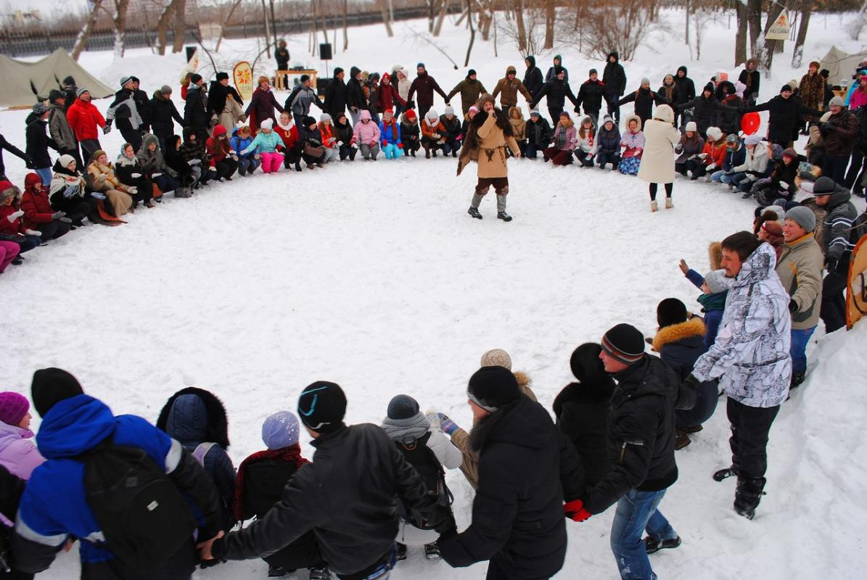
На хорошо утоптанном снегу чертят окружность диаметром около 5 метров. В ее центре делают небольшое углубление, куда укладывают 10–12 льдинок. Выбирается водящий, который встает внутрь большого круга, а остальные играющие равномерно распределяются за пределами диаметра. Их цель — выбить за границу большого круга все льдинки, при этом они могут заходить внутрь диаметра.
Задача водящего помешать играющим и осалить одного из них, чтобы поставить его на свое место. Игра заканчивается, когда все льдинки будут выбиты и выведены за круг.

- Царь горы
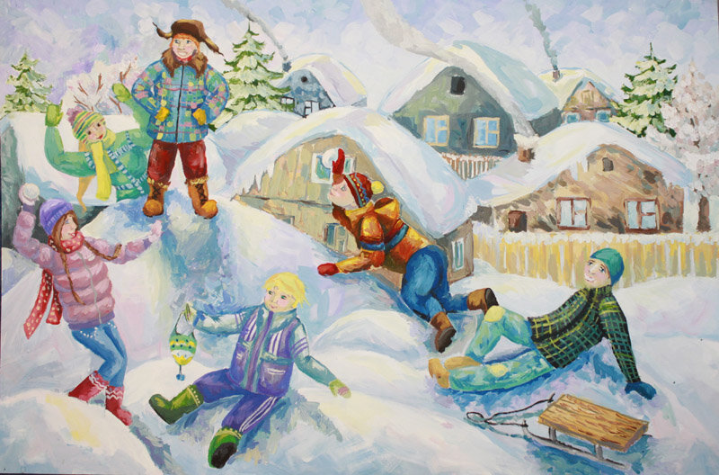
Для игры нужно соорудить горку высотой до 2 м (в зависимости от возраста играющих) или использовать большой сугроб. Играть будет интересней, если горка будет покрыта ледяной коркой. Один из игроков забирается на вершину горы, а остальные участники пытаются столкнуть «царя» с его трона. Игрок, которому это удалось, становится новым царем, занимая место на горке.
Взрослые могут засекать время, кто из детей продержится на вершине дольше других.
.Кто кого перетянет
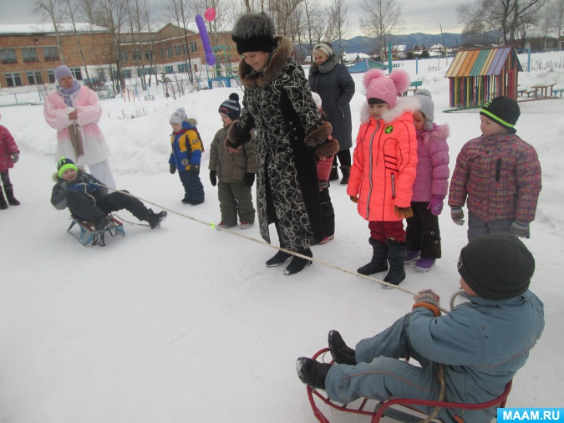
Двое санок размещают напротив друг друга на расстоянии 3–4 метров. Между ними на равном отдалении проводится граница. Участники соревнования садятся в сани, держа в руках веревку от санок противника. Их задача перетянуть соперника на свою сторону, чтобы санки пересекли обозначенную границу.
Ноги игроков во время состязания не должны касаться земли.

- Эстафета
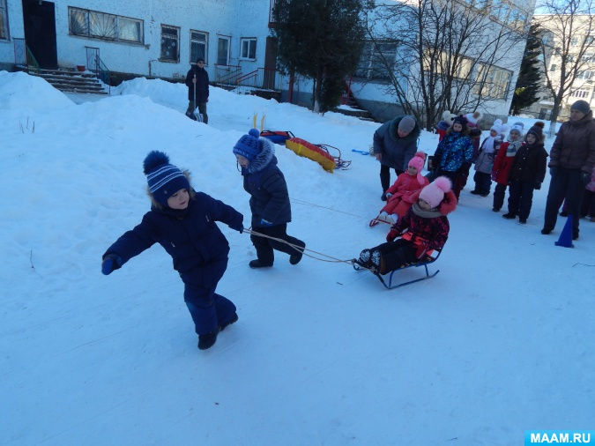
Игроки делятся на несколько команд. На расстоянии 10–20 метров проводятся 2 черты. У одной из них в колонны выстраиваются все команды. Один игрок от каждой из них садится на санки, второй везет его до границы, разворачивается и возвращается обратно. В санки садится следующий игрок, а участник, сидевший в них до этого, становится везущим.
Побеждает команда, которая быстрее остальных перевезет всех игроков.

